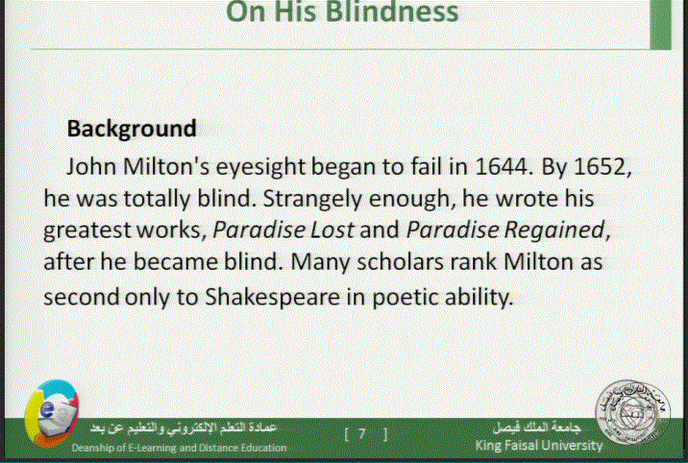

جون ملتون بدا بصره يقل في 1644.وفي عام 1652 فقد بصره تماما .الغريب ,انه كتب اعضم اعماله ,بريديس لوتس وبرديس ريجيند بعد ان اصبح اعمي .ربما العماء رتبواملتون ثاني واحد بعد شكسبير في القدره الشعريه.
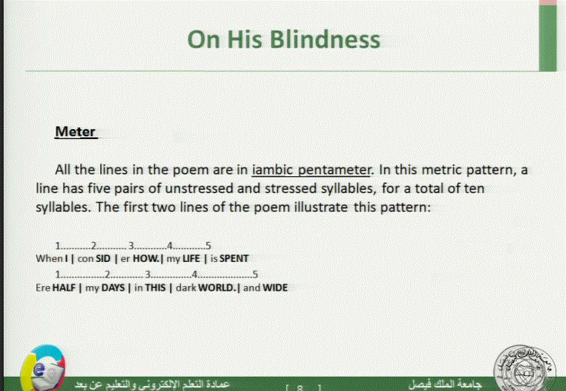

الوزن الشعري:
كل سطر في القصيده فيه بحر شعر الخماسي (العمبقي)وهذ االنمط ,السطر مكون من خمس ازواج منها المقاطع المشدده والغير مشدده ,ومجموعها 10 مقاطع .اول سطرين توضح نمط القصيده
ملاحظه
يقسم البيت في القصيده الى مقاطع وليست كلمات وكل مقطع يتوي على صوت متحرك واحد والباقي ساااااكن
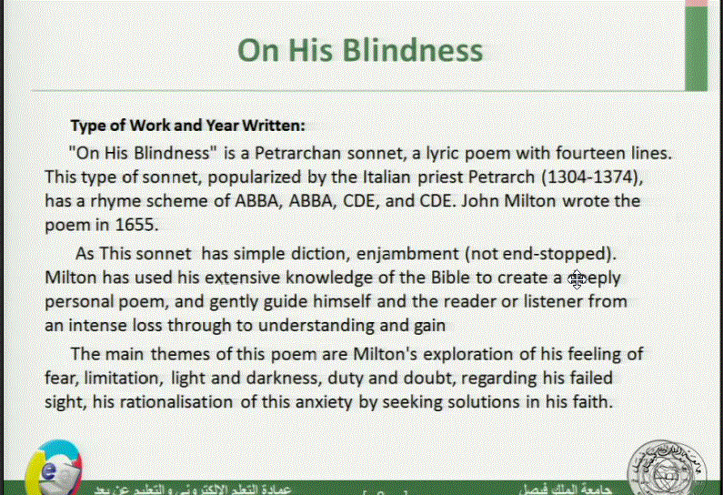
نوع العمل وسنة كتابته
on his blindness على عماه" سونت ايطاليه ,قصيده غنائيه مكونه من 14 سطر .وه1ا النوع من السونت شعبيه ايطاليه بواسطه الكاهن باترارك(1304-1374) لديه مخطط وقافية من ABBA، ABBA، CDE، وCDE. كتب جون ميلتون
قصيدته في 1655.
وبما أن هذه السوناتة والالقاء بسيطة، enjambment (لا نهاية لها).وقد استخدمت ملتون معرفته الواسعة من الكتاب المقدس لخلق eplyقصيدة الشخصية، وبلطف يرشد نفسه والقارئ أو المستمع من خسارة مكثفة من خلال الفهم واكتساب
الفكرة الرئيسية لهذه القصيدة ميلتون اكتشف شعور
الخوف، القيد، النور والظلام، والواجب والشك، وملاحظة فقد
بصره، ويرشده وعيه وايمانه للبحث عن حلول
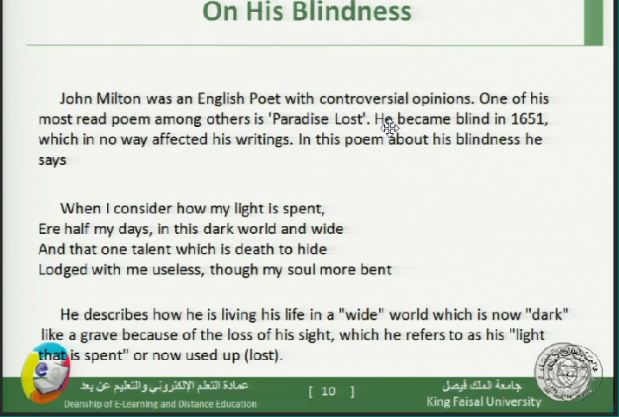

وكان جون ميلتون شاعر الإنجليزية آراءه مثيرة للجدل. وقصيده واحده له من بين قصائده الاخركانت اكثر قراءه وهي "الفردوس المفقود". ,واصبح أعمى في 1651،وهذا العمى لم تؤثر قط في كتاباته. فهذه القصيدة عن عماه انه
يقول.............الى اخر الابيات

وهو يصف كيف انه يعيش حياته "الواسعة "في العالم والان اصبحت في "ظلام"
مثل مقبرة بسبب فقدان. وهو وهو يشير هنا الى فقدان البصبر

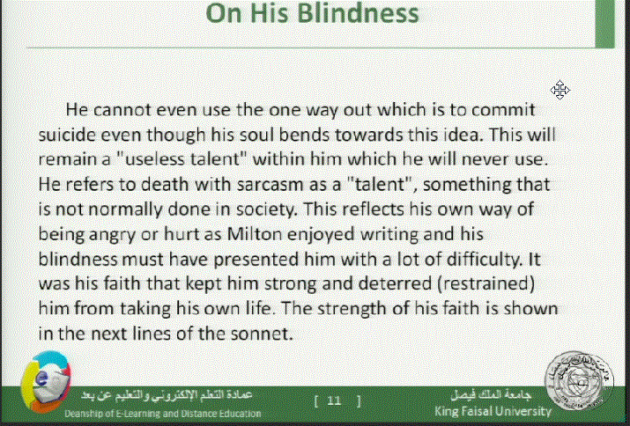

فهو لا يستطيع استخدام طريقة الانتحار على الرغم من روحه كانت تتجه نحو هذه الفكرة. هذا وسوف يظل "عديم الفائدة المواهب" ان اتبع التفكير الروحي له.ويشير إلى ان السخرية من الموت" موهبة "، وهذا الأمر الذي لم يكن مقبول في المجتمع. هذا يعكس بطريقته الخاصة كونه غاضب ومصاب كماكان يتمتع ميلتون الكتابة بالرغم انه اعمي فهذا يجلب له كثير من الصعوبات. ولكن ايمانه وقوة نفسه ردعته (ضبط النفس) من فقدان حياته الخاصه. فقوة ايمانه ستعرض من خلال سطور السونت القادمه
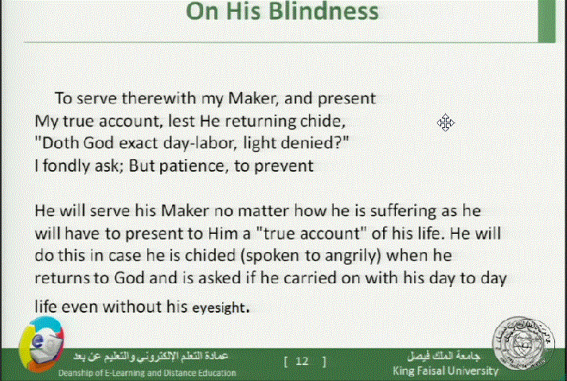

البيت طبعا ماراح اعرف اشرحها ولكن ساشرح التفاصيل فقط
قال انه يخدم خالقه مهما كان يعاني لأنه سوف يحاسب "الحساب حقيقي" في حياته. وقال انه في خدمة خالقه حتى وان كان غاضب (تحدث بغضب ) عندمايعود إلى الله، ويسئل عن تحمله لتلك الايام التى فقد فيها بصره
(يعنى وعلى حسب مافهمت انه يحاسب نفسه ويقوي عزيمته علشان ربي مايغضب منه)

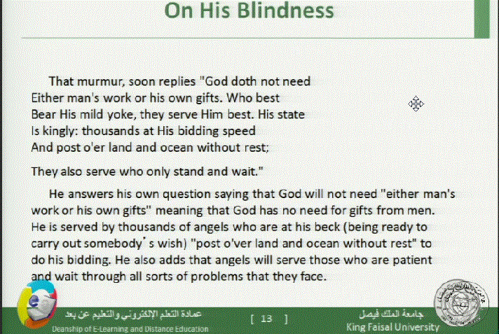

يجيب بنفسه على تساؤله قائلا أن الله لن تحتاجه ان الله لا يحتاج عمل الانسان او هداياه "معنى أن الله لا يوجد لديه الحاجة إلى الناس .
ان الله لديه الآلاف من الملائكة الذين هم تحت امره و يخدمونه (ان يكونوا مستعدين لتنفيذ رغبة اي شخص) "الأرض والمحيطات تعمل بدون راحة. ويضيف أيضا أن الملائكة سوف تخدم الذين صبروا فلا بد من الصبر على جميع أنواع المشاكل التي يواجهونها.

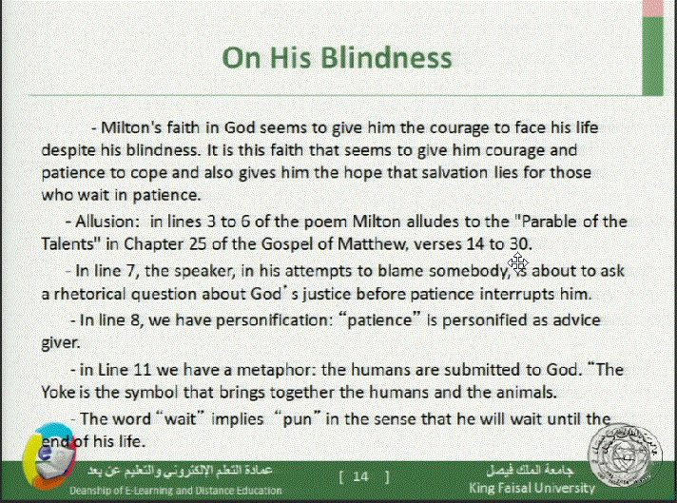
- الإيمان بالله اعطى ملتون الشجاعة لمواجهة حياته وهو اعمى. هذا هو الإيمان الذي يبدو أنه اعطاه الشجاعة و
الصبر على وضعه واعطاه ايضا الامل في الخلاص او الشفاء الذي يناله المومنون
- التلميح: في السطر 3 إلى 6 من قصيدة ميلتون يلمح "المواهبه "في الفصل 25 من إنجيل متى. الآيات 14 إلى 30.
في السطر 7،سؤال بلاغي عن عدالةالله للصابرين
- في السطر 8، لدينا تجسيد: مثل الصبر بالانسان الذي يقدم النصيحه
- في السطر 11. لدينا استعارة: في خضوع الانسان لله
yokeهو الرمز الذي يجمع بين البشر والحيوان
- كلمة "الانتظارتورية بمعنى انه سينتظر حتى نهاية حياته

وارجو المعذه على هالترجمه بس والله ترجمة على حسب فهمي فلو شوفتوا خطأ فعدلوا الله يجزاك خير

اختكم:k@y@n
